

|  |
| --- |
| Gestão de Projetos  2019/2020  Licenciatura em Engª. Informática |
| Análise e Especificação de Requisitos |

Turma: EI-SW-02

Grupo: 10

180 221 086 Marco Martins

180 221 109 Joanã Costa

180 221 076 Samuel Carlos

180 221 112 Carlos Santos

180 221 070 Rafael Trindade

**Versões do Trabalho**

|  |  |  |  |
| --- | --- | --- | --- |
| **Versão** | **Data** | **Autor** | **Descrição** |
| **1.0** | 30/03/2020 | Grupo | Inicialização do documento |
| **2.0** |  |  |  |
| **2.1** |  |  |  |
| **2.2** |  |  |  |

Índice

1.Introdução 5

1.1 Missão 5

2. Histórico e Motivação 5

2.1 Origem histórica do projeto: 5

2.2 Qual o problema a ser resolvido? 5

2.3 Quais as abordagens para a resolução do problema? 5

3 Sumário da metodologia 6

4. Especificação dos requisitos do software 7

4.1 Módulos 7

4.2 Requisitos 8

4.2.1 Requisitos – (por módulo) 8

4.3 Atores 12

4.4 Diagramas de Use Cases 12

4.4.1 Diagramas de Use Case - Gestão de Utilizadores 13

4.4.1.1 Listagem dos Use Case que compõem o diagrama Gestão de Utilizadores 13

4.4.2 Diagramas de Use Case - Gestão de projetos/atividades de voluntariado 14

4.4.2.1 Listagem dos Use Case que compõem o diagrama Gestão de projetos/atividades de voluntariado 14

4.4.3 Diagramas de Use Case – Gamificação 15

4.4.3.1 Listagem dos Use Case que compõem o diagrama de Gamificação 15

4.4.4 Diagramas de Use Case - Gestão de Notificações 16

4.4.4.1 Listagem dos Use Case que compõem o diagrama Gestão de Notificações 16

4.5 Matriz de Utilizador 17

4.6 Matriz de rastreabilidade 18

4.6.1 Matriz de rastreabilidade - Gestão de utilizadores 18

4.6.2 Matriz de rastreabilidade - Gestão de projetos/atividades de voluntariado 19

5. Processos de Negócio 21

5.1 Processos de Negócio – Gestão de Utilizadores 21

5.1.1 Descrição dos Processos de Negócio - Gestão de Utilizadores 21

5.1.2 BPDs – Gestão de Utilizadores 22

5.2 Processos de Negócio – Gestão de projetos/atividades de voluntariado 24

5.2.1 Descrição dos Processos de Negócio - Gestão de projetos/atividades de voluntariado 24

5.2.2 BPDs - Gestão de projetos/atividades de voluntariado 25

6. Infraestrutura Tecnológica 27

# 1.Introdução

O portal de voluntariado do IPS terá como objetivo promover e divulgar junto da comunidade IPS, a prática de voluntariado que visam o apoio e grupos sociais ou etários em diversos âmbitos, mais especificamente o apoio escolar e afins.

## Missão

Para além de promover projetos/atividades da comunidade académica, um dos nossos objetivos a serem atingidos será também, entidades da comunidade externa proporem atividades de curta duração ou regulares.

# 2. Histórico e Motivação

### 2.1 Origem histórica do projeto:

O projeto foi proposto… //TODO

### 2.2 Qual o problema a ser resolvido?

O problema a ser resolvido é o já descrito anteriormente. Basicamente a dificuldade deste projeto não é tão alta sendo um problema relativamente fácil de alcançar uma solução ótima para o que é pedido, deste modo um dos maiores desafios a termos em conta, é importação/inscrição dos utilizadores que pertencem ou não a comunidade académica havendo aí uma necessidade de filtro entre os mesmos.

### 2.3 Quais as abordagens para a resolução do problema?

De forma a resolver este problema optamos por soluções e arquitetura básicas e dinâmicas. Um dos primeiros objetivos é centralizar toda a informação no sistema (Web App) dado que alguns utilizadores que não são pertencentes a comunidade do IPS poderia também fazer a inscrição no sistema tendo assim que fazermos esta distinção entre propostas feitas por membros internos e externos. Isto será importante devido as propriedades das propostas vindo dos diferentes utilizadores tendo assim cada proposta propriedades diferentes (tal como a duração, causa, público alvo e etc…).

# 3 Sumário da metodologia

Na implementação deste sistema optamos por usar a metodologia SCRUM. O SCRUM é uma framework utilizada na gestão de projetos e desenvolvimento de software, focada em desenvolver novas implementações ao software a cada duas ou quatro semanas.

Como alternativa a esta escolha haveria outras metodologias Agile (categoria esta onde SCRUM pertence), como a Kaban, Extreme Programming, Learn Development.

Foi escolhida esta metodologia pois é a que oferece maiores benefícios em termos de produtividade, melhor qualidade de software, melhor organização entre a equipa e ainda a que consegue melhor minimizar erros e falhas na comunicação entre a equipa e o cliente.

Seguindo esta metodologia, o projeto será dividido em Sprints, sendo cada um destes um ciclo que contêm um conjunto de tarefas que deverão ser realizadas num determinado tempo. Terminado cada Sprint será realizada uma reunião entre os responsáveis pelo projeto e o cliente para que os mesmos estejam de acordo mútuo durante todo o processo de desenvolvimento.

# 4. Especificação dos requisitos do software

## 4.1 Módulos

|  |  |  |  |
| --- | --- | --- | --- |
| Módulo | Nome | Descrição | Prioridade |
| M1 | Gestão de utilizadores | Componente de gestão de acessos e de utilizadores | Must Have |
| M2 | Gestão de projetos/atividades de voluntariado | Componente que agrega todas as funcionalidades previstas relacionadas com a divulgação de atividades voluntarias. Apresentação das listas projetos/atividades disponíveis Componente também responsável da inscrição dos voluntários | Must Have |
| M3 | Gamificação (Componente inovadora) | Componente que agrega todas as funcionalidades relacionadas com a componente inovadora no projeto. | Could Have |
| M4 | Recomendações | Componente responsável pelas recomendações no portal | Could Have |
| M5 | Gestão de notificações | Componente que agrega funcionalidades de envio de notificações para as respetivas entidades | Should Have |
| M6 | Estatísticas | Componente de dados estatísticos relacionados com projetos/atividades | Should Have |

## 

## 4.2 Requisitos

### 4.2.1 Requisitos – (por módulo)

|  |  |  |  |
| --- | --- | --- | --- |
| ID | Módulo | Descrição | Prioridade |
| RF1 | M1 - Gestão de utilizadores | O sistema deverá permitir ao administrador gerir utilizadores (***CRUDs***). | Must Have |
| RF2 | O sistema deverá permitir o utilizador criar conta. | Must Have |
| RF3 | O sistema deverá verificar se utilizador é pertence à comunidade IPS através do email. | Must Have |
| RF4 | O sistema deverá permitir a existência de uma página de perfil para cada utilizador gerir as suas informações | Must Have |
| RF5 | O sistema deverá permitir que o utilizador inicie sessão utilizando o email e uma password | Must Have |
| RF6 | O sistema deverá permitir o utilizador alterar a password | Must Have |
| RF7 | O sistema deverá permitir o utilizador recuperar password | Must Have |
| RF8 | M2 - Gestão de projetos/atividades de voluntariado | O Sistema deverá permitir aos Responsáveis de Voluntariado e ***Admins*** gerir projetos/atividades de voluntariado internas. | Must Have |
| RF9 | O Sistema deverá permitir aos utilizadores consultar os projetos/atividades de voluntariado internas. | Must Have |
| RF10 | O Sistema deverá permitir aos Responsáveis de Voluntariado e ***Admins*** gerir os projetos/atividades de voluntariado externos. | Must Have |
| RF11 | O Sistema deverá permitir aos utilizadores consultar os projetos/atividades de voluntariado externos. | Must Have |
| RF12 | O sistema deverá permitir aos voluntários fazerem propostas de projetos/atividades de voluntariado externas. | Should Have |
| RF13 | O sistema deverá permitir aos voluntários fazerem propostas de projetos/atividades de voluntariado internas. | Should Have |
| RF14 | O sistema deverá permitir aos voluntários se candidatarem a um projeto/atividade de voluntariado. | Must Have |
| RF15 | O sistema deverá permitir ao administrador aprovar um projeto/atividade de voluntariado. | Must Have |
| RF16 | O sistema deverá permitir ao administrador atribuir um ou mais responsáveis a um projeto/atividade de voluntariado. | Must Have |
| RF17 | O sistema deverá permitir aos ***Responsáveis de Projeto/Atividade de Voluntariado*** e ***Admins*** consultarem uma listagem de voluntários de um Projeto/Atividade de Voluntariado. | Must Have |
| RF18 | M3 - Gamificação (Componente inovadora) | O sistema poderá permitir um voluntário ir subindo de nível através do ***XP*** coletado e receber pontos por nível. | Should Have |
| RF19 | O sistema poderá permitir os voluntários visualizarem o seu nível, pontos e ***XP***. | Should Have |
| RF20 | O sistema poderá permitir um voluntário consultar ranking de nível dos utilizadores. | Should Have |
| RF21 | O sistema poderá permitir o voluntário receber ***XP*** por participar em projeto/actividade. | Should Have |
| RF22 | O sistema poderá permitir o voluntário receber ***XP*** por fazer uma proposta bem-sucedida. | Should Have |
| RF23 | O sistema poderá permitir o voluntário recrutar outros alunos para um projetos/atividades de voluntariado em troca de ***XP***. | Should Have |
| RF24 | O sistema poderá permitir o voluntário usar os seus pontos em um sorteio para se habilitar ganhar prémios. | Should Have |
| RF25 | M4 - Recomendações | O sistema deverá recomendar projetos/atividades baseado na atividade do voluntario. | Could Have |
| RF26 | O sistema deverá recomendar voluntários para projetos/atividades com base nas suas atividades. | Could Have |
| RF27 | M5 –Gestão de Notificações | O sistema deverá enviar uma notificação de confirmação de conta. | Must Have |
| RF28 | O sistema deverá enviar uma notificação aos Responsáveis de Projeto quando um voluntário submete candidatura ao seu Projeto/Atividade de Voluntariado. | Must Have |
| RF29 | O sistema deverá enviar uma notificação de como a inscrição do voluntariado foi efetuada. | Must Have |
| RF30 | O sistema deverá notificar os voluntários que estavam inscritos no Projeto/Atividade de Voluntariado, caso este seja removido. | Must Have |
| RF31 | O sistema deverá notificar os ***Admins*** quando um voluntário faz uma proposta de Projeto/Atividade de Voluntariado. | Should Have |
| RF32 | O sistema deverá permitir o notificar o voluntário, que propôs um Projeto/Atividade de Voluntariado, se o mesmo foi aceite. | Should Have |
| RF33 | O sistema deverá permitir receber um pedido de notificação. | Must Have |
| RF34 | M6 - Estatísticas | O sistema deverá permitir visualizar projetos/atividades com mais aderência. | Should Have |
| RF35 | O sistema deverá permitir visualizar número medio de voluntários por projeto/atividade. | Should Have |
| RF36 | O sistema deverá permitir visualizar em que áreas existem mais voluntários. | Should Have |
| RF37 | O sistema deverá permitir visualizar a faixa etária dos voluntários. | Should Have |

## 

## 4.3 Atores

|  |  |  |  |
| --- | --- | --- | --- |
| Nome | Descrição | Validação do acesso | Caso de utilização |
| Admin | Responsável pelo sistema (Gerir projetos/atividades como também utilizadores) | Email e password | UC1, UC2, UC3, UC4, UC5, UC6, UC7, UC8, UC9, UC12, UC13, UC14, UC15, UC16, UC17, UC21, UC32 e UC33 |
| Responsável do Projeto/Atividade de Voluntariado | Responsável pelo Projeto/Atividade de Voluntariado | Email e password | UC1, UC2, UC3, UC4, UC5, UC6, UC12, UC14, UC15, UC21, UC32 e UC33 |
| Voluntário | Utilizador que irá participar nos projetos/atividades | Email (do **IPS**) e password | UC1, UC2, UC3, UC4, UC5, UC6, UC12, UC19, UC20, UC22, UC23, UC24, UC25, UC32 e UC33 |

## 4.4 Diagramas de Use Cases

|  |  |  |
| --- | --- | --- |
| ID | Nome do diagrama | Descrição |
| DUC1 | Gestão de Utilizadores | Este diagrama representa todo o processo da Gestão de Utilizadores. |
| DUC2 | Gestão de Projetos/Atividades de Voluntariado | Este diagrama representa todo o processo da Gestão de Projetos/Atividades de Voluntariado. |
| DUC3 | Gamificação | Este diagrama representa todo o processo de Gamificação. |
| DUC4 | Gestão de Notificações | Este diagrama representa todo o processo da Gestão de Notificações. |
| DUC5 | Estatísticas | Este diagrama representa todo o processo de Estatísticas |

### 4.4.1 Diagramas de Use Case - Gestão de Utilizadores

Figura 1 - Diagrama de Use case módulo 1

#### 4.4.1.1 Listagem dos Use Case que compõem o diagrama Gestão de Utilizadores

|  |  |
| --- | --- |
| **ID** | **Nome** |
| **UC1** | Autenticar |
| **UC2** | Criar conta |
| **UC3** | Recuperar password |
| **UC4** | Alterar password |
| **UC5** | Consultar perfil |
| **UC6** | Editar perfil |
| **UC7** | Consultar utilizadores |
| **UC8** | Remover utilizador |
| **UC9** | Editar utilizador |
| **UC10** | Enviar Notificação |
| **UC11** | Verificar email |

### 4.4.2 Diagramas de Use Case - Gestão de projetos/atividades de voluntariado

Figura 2 - Diagrama de Use case do Módulo 2

#### 4.4.2.1 Listagem dos Use Case que compõem o diagrama Gestão de projetos/atividades de voluntariado

|  |  |
| --- | --- |
| **ID** | **Nome** |
| **UC12** | Consultar Projeto/Atividade de Voluntariado |
| **UC13** | Criar Projeto/Atividade de Voluntariado |
| **UC14** | Editar Projeto/Atividade de Voluntariado |
| **UC15** | Remover Projeto/Atividade de Voluntariado |
| **UC16** | Atribuir Responsável a Projeto/Atividade de Voluntariado |
| **UC17** | Aprovar proposta de Projeto/Atividade de Voluntariado |
| **UC18** | Ganhar XP |
| **UC19** | Fazer Proposta de Projeto/Atividade de Voluntariado |
| **UC20** | Candidatar a Projeto/Atividade de Voluntariado |
| **UC21** | Consultar listagem de voluntários do Projeto/Atividade de Voluntariado |
| **UC22** | Enviar Notificação |

### 4.4.3 Diagramas de Use Case – Gamificação

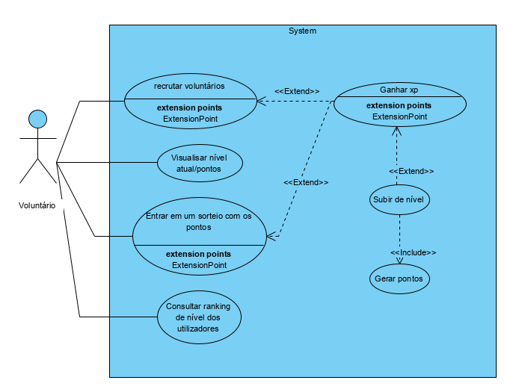

Figura 3- Diagrama de Use case do Módulo 3

#### 4.4.3.1 Listagem dos Use Case que compõem o diagrama de Gamificação

|  |  |
| --- | --- |
| **ID** | **Nome** |
| **UC23** | Recrutar voluntários |
| **UC24** | Visualizar nível atual/pontos |
| **UC25** | Entrar um sorteio com os pontos |
| **UC26** | Consultar ranking de nível dos utilizadores. |
| **UC27** | Ganhar XP |
| **UC28** | Subir de nível |
| **UC29** | Gerar pontos |

### 4.4.4 Diagramas de Use Case - Gestão de Notificações

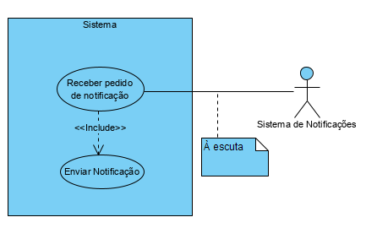

Figura 4 - Diagrama de Use case do Módulo de Notificações

#### 4.4.4.1 Listagem dos Use Case que compõem o diagrama Gestão de Notificações

|  |  |
| --- | --- |
| **ID** | **Nome** |
| **UC30** | Receber pedido de notificação |
| **UC31** | Enviar notificação |

### 

### 4.4.5 Diagramas de Use Case – Estatísticas

Figura 5 - Diagrama de Use case do Módulo de Estatísticas

4.4.5.1 Listagem dos Use Case que compõem o diagrama Estatísticas

|  |  |
| --- | --- |
| **ID** | **Nome** |
| **UC32** | Consultar dados estatísticos do projeto/atividades |
| **UC33** | Consultar dados estatísticos |

## 4.5 Matriz de Utilizador

|  |  |  |  |
| --- | --- | --- | --- |
| **Módulo** | **Admin** | **Voluntário** | **Responsável de Voluntariado** |
| **Gestão de Utilizadores** | **CRUD** | **RU** | **RU** |
| **Gestão de Projetos/Atividades de Voluntariado** | **CRUD** | **CR** | **RUD** |
| **Gamificação** | **CRUD** | **R** | **R** |
| **Recomendações** | **-** | **-** | **-** |
| **Sistema de notificações** | **R** | **R** | **R** |
| **Estatísticas** | **R** | **R** | **R** |

## 4.6 Matriz de rastreabilidade

### 4.6.1 Matriz de rastreabilidade - Gestão de utilizadores

|  |  |  |  |  |  |  |  |
| --- | --- | --- | --- | --- | --- | --- | --- |
| **UC/RF** | RF1 | RF2 | RF3 | RF4 | RF5 | RF6 | RF7 |
| UC1 |  |  |  |  |  |  |  |
| UC2 |  |  |  |  |  |  |  |
| UC3 |  |  |  |  |  |  |  |
| UC4 |  |  |  |  |  |  |  |
| UC5 |  |  |  |  |  |  |  |
| UC6 |  |  |  |  |  |  |  |
| UC7 |  |  |  |  |  |  |  |
| UC8 |  |  |  |  |  |  |  |
| UC9 |  |  |  |  |  |  |  |
| UC10 |  |  |  |  |  |  |  |
| UC11 |  |  |  |  |  |  |  |

### 4.6.2 Matriz de rastreabilidade - Gestão de projetos/atividades de voluntariado

|  |  |  |  |  |  |  |  |  |  |  |  |  |  |  |  |  |  |
| --- | --- | --- | --- | --- | --- | --- | --- | --- | --- | --- | --- | --- | --- | --- | --- | --- | --- |
| **UC/RF** | RF8 | RF9 | RF10 | RF11 | RF12 | RF13 | RF14 | RF15 | RF16 | RF17 | RF21 | RF22 | RF28 | RF29 | RF30 | RF31 | RF32 |
| UC12 |  |  |  |  |  |  |  |  |  |  |  |  |  |  |  |  |  |
| UC13 |  |  |  |  |  |  |  |  |  |  |  |  |  |  |  |  |  |
| UC14 |  |  |  |  |  |  |  |  |  |  |  |  |  |  |  |  |  |
| UC15 |  |  |  |  |  |  |  |  |  |  |  |  |  |  |  |  |  |
| UC16 |  |  |  |  |  |  |  |  |  |  |  |  |  |  |  |  |  |
| UC17 |  |  |  |  |  |  |  |  |  |  |  |  |  |  |  |  |  |
| UC18 |  |  |  |  |  |  |  |  |  |  |  |  |  |  |  |  |  |
| UC19 |  |  |  |  |  |  |  |  |  |  |  |  |  |  |  |  |  |
| UC20 |  |  |  |  |  |  |  |  |  |  |  |  |  |  |  |  |  |
| UC21 |  |  |  |  |  |  |  |  |  |  |  |  |  |  |  |  |  |
| UC22 |  |  |  |  |  |  |  |  |  |  |  |  |  |  |  |  |  |

### 4.6.3 Matriz de rastreabilidade – Gamificação

|  |  |  |  |  |  |  |  |
| --- | --- | --- | --- | --- | --- | --- | --- |
| **UC/RF** | RF18 | RF19 | RF20 | RF21 | RF22 | RF23 | RF24 |
| UC23 |  |  |  |  |  |  |  |
| UC24 |  |  |  |  |  |  |  |
| UC25 |  |  |  |  |  |  |  |
| UC26 |  |  |  |  |  |  |  |
| UC27 |  |  |  |  |  |  |  |
| UC28 |  |  |  |  |  |  |  |
| UC29 |  |  |  |  |  |  |  |

### 4.6.4 Matriz de rastreabilidade – Gestão de Notificações

|  |  |  |  |  |  |  |  |
| --- | --- | --- | --- | --- | --- | --- | --- |
| **UC/RF** | RF27 | RF28 | RF29 | RF30 | RF31 | RF32 | RF33 |
| UC30 |  |  |  |  |  |  |  |
| UC31 |  |  |  |  |  |  |  |

### 4.6.5 Matriz de rastreabilidade – Estatísticas

|  |  |  |  |  |
| --- | --- | --- | --- | --- |
| **UC/RF** | RF33 | RF34 | RF35 | RF36 |
| UC32 |  |  |  |  |
| UC33 |  |  |  |  |

# 

# 5. Processos de Negócio

## 5.1 Processos de Negócio – Gestão de Utilizadores

## 5.1.1 Descrição dos Processos de Negócio - Gestão de Utilizadores

|  |  |  |
| --- | --- | --- |
| ID | Nome | Descrição |
| BPD1 | Autenticação | O processo de negócio de autenticação autêntica um utilizador na aplicação, para este se autenticar terá de preencher as credenciais, depois estas são aceites ou não pelo sistema, caso este esteja registado a autenticação é realizada e este segue para a página inicial. Caso o utilizador não esteja registado é enviado uma mensagem de erro. |
| BPD2 | Criar conta | O processo de negócio criar conta refere-se ao registo de utilizador na aplicação, o utilizador terá que aceder à aplicação e preencher as credenciais, depois o sistema recebe a informação fornecida e verifica se o email pertence a comunidade IPS, se o utilizador pertença a comunidade o sistema envia um email para confirmar conta e só assim é que o utilizador fica registado na aplicação. Caso contrário é enviado uma mensagem de erro. |
| BPD3 | Alterar password | Este processo de negócio refere-se à alteração de password. Este processo inicia-se quando o utilizador está autenticado na aplicação e acede a página de alterar password, nessa página terá de preencher o formulário. O sistema verifica se a password cumpre os requisitos, caso a password não seja valida envia uma mensagem de erro, caso contrário é enviado uma notificação que a password foi alterada. |
| BPD4 | Recuperar password | O processo inicia-se quando o utilizador acede a página de recuperar utilizador da aplicação. Após inserir a sua credencial de registo é lhe enviado um email com uma hiperligação para a página de alterar password. Caso contrário é envidado uma mensagem de erro. |

## 5.1.2 BPDs – Gestão de Utilizadores

Figura 6 - BPD Criar Conta

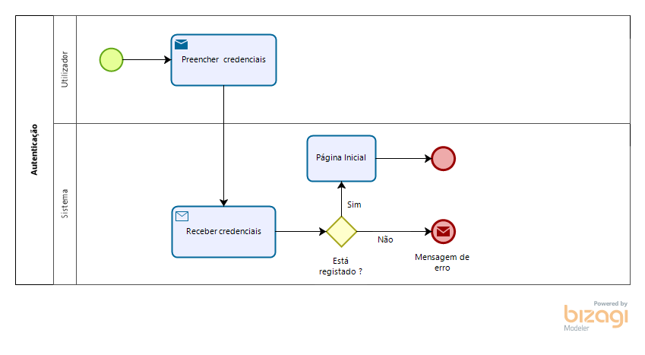

Figura 7 - BPD Autenticação

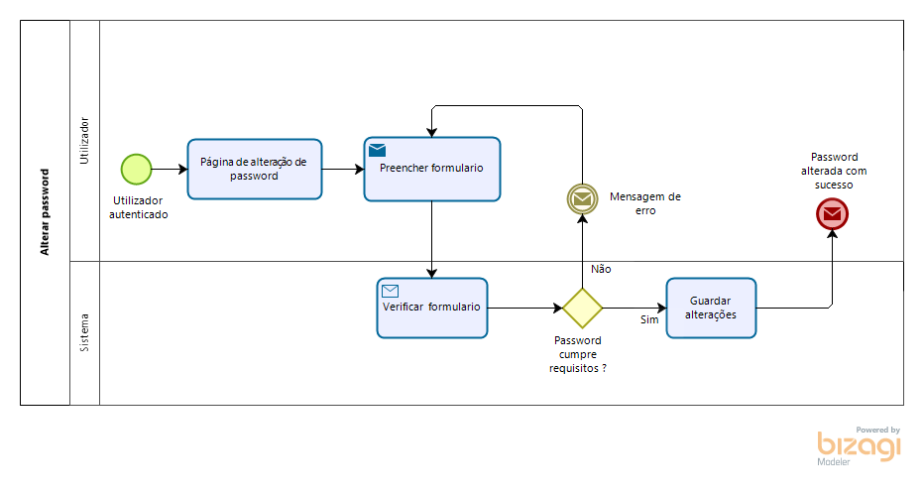

Figura 8 - BPD Alterar Password

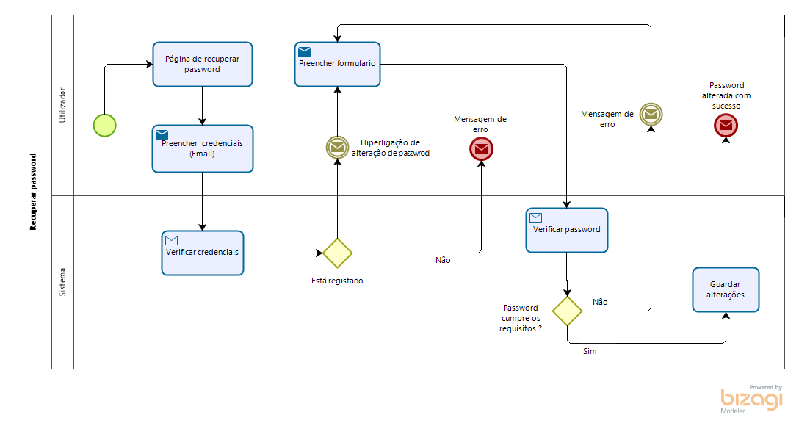

Figura 9 - BPD Recuperar password

## 5.2 Processos de Negócio – Gestão de projetos/atividades de voluntariado

## 5.2.1 Descrição dos Processos de Negócio - Gestão de projetos/atividades de voluntariado

|  |  |  |
| --- | --- | --- |
| ID | Nome | Descrição |
| BPD1 | Proposta para voluntariado | Este é o processo onde o voluntário propõe uma nova proposta para um projeto/atividade, aqui o voluntário começa por consultar os processos/atividades que já estão disponíveis na plataforma de forma a ver se já há um projeto parecido com o que quer propor evitando repetições. Logo a seguir o administrador analisa a proposta enviada e decide sobre a mesma onde logo a seguir envia uma notificação ao voluntário com resposta positiva ou negativa, caso a resposta for positiva cria a proposta e atribui o responsável que propôs finalizando assim o processo. |
| BPD2 | Candidatar-se a voluntariado | O processo inicia-se quando o voluntário vai ao sistema e consulta todas as propostas disponíveis na plataforma no momento, onde caso haja alguma que tenha interesse, candidata-se ao projeto pretendido fazendo com que o sistema envie uma notificação automática ao responsável do projeto/atividade. Logo a seguir este irá ler a ficha de proposta por parte do candidato e decidir se este vai ser atribuído ou não, caso a resposta seja positiva o responsável inscreve o candidato e envia a notificação da decisão. Se recusou o voluntário, então envia notificação da mensagem que não foi atribuído para o projeto/atividade. |

## 5.2.2 BPDs - Gestão de projetos/atividades de voluntariado

## 

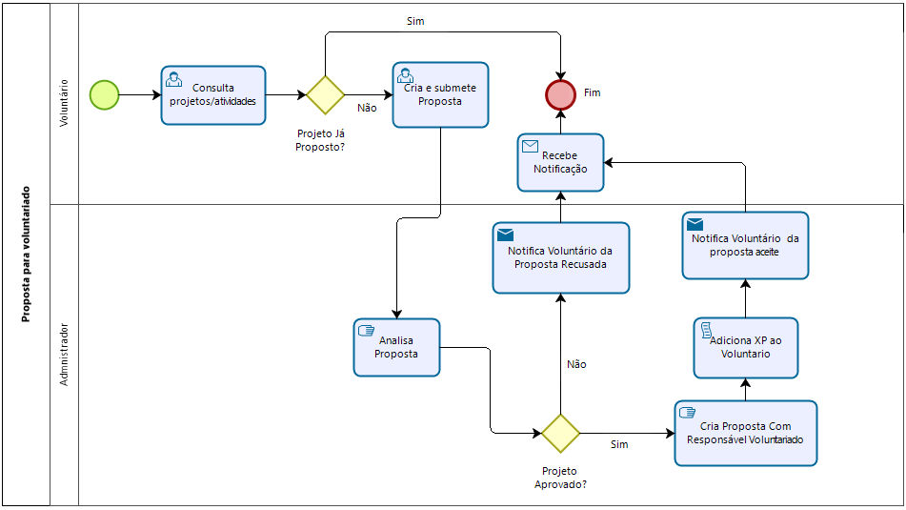

Figura 10 - BPD Proposta para voluntariado

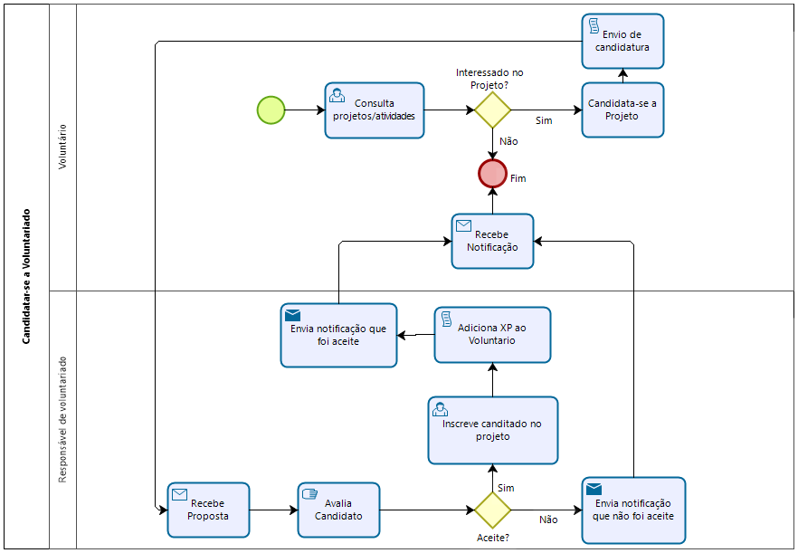

Figura 11 - BPD Candidatar-se a voluntariado

# 6. Infraestrutura Tecnológica

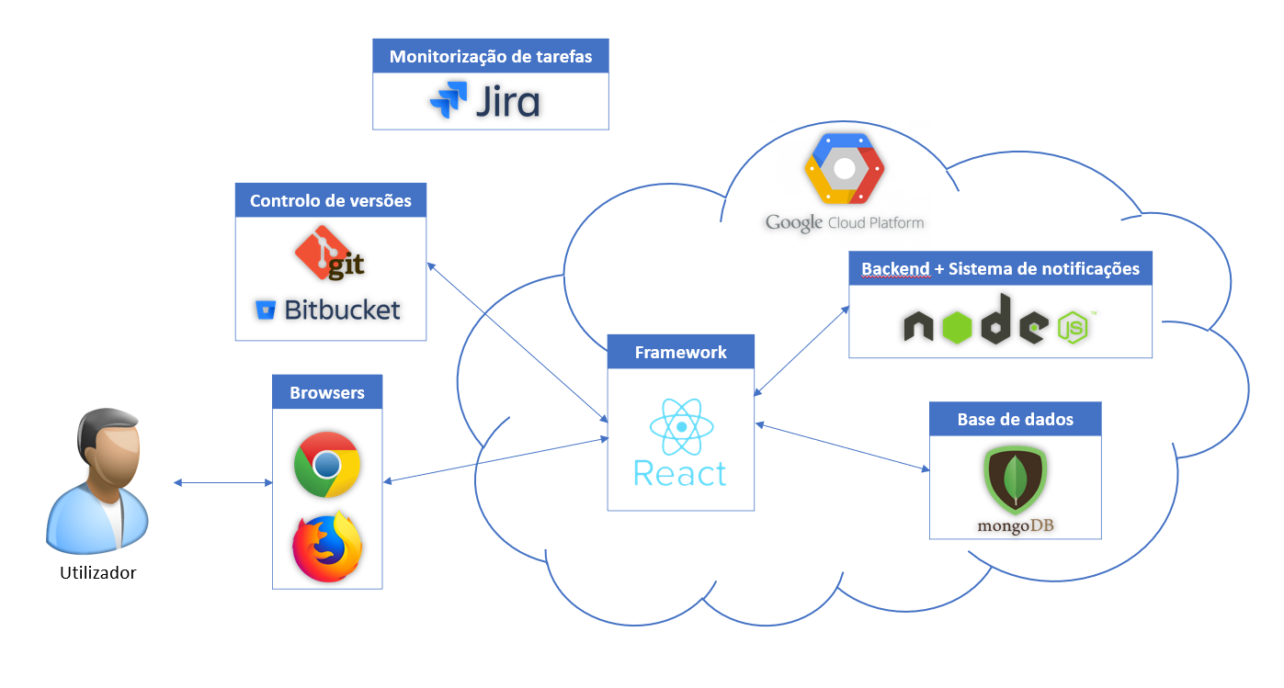

Figura 12 - Infraestrutura Tecnológica